PROPOSTA DE PILOTO · 60 DIAS
Gestão digital das instalações das agências
Para: [Nome e cargo do chefe] De: Leonel Henriques Data: 29 de setembro de 2026

1. O problema
Hoje a informação das manutenções, limpezas, abastecimentos, fumigações e incidentes das 65 agências está espalhada:
- Papel e Excel: ordens de trabalho em papel, faturas e folhas de cálculo separadas por setor e por pessoa.
- E-mails do gerador: chega um e-mail por agência com o nível de combustível e as horas, mas ninguém compara as leituras ao longo do tempo.
- Relatórios manuais: responder a “como está a agência X?” ou “quanto gastámos com este fornecedor?” obriga a juntar dados à mão.
- Problemas que passam despercebidos: combustível que desaparece sem o gerador trabalhar, avarias que se repetem no mesmo equipamento e agendamentos em atraso.

2. A solução: uma plataforma que já existe
Desenvolvi uma plataforma web própria, pensada para a realidade da DAP, que já está a funcionar e se abre no navegador (computador ou telemóvel), com login individual. Hoje já faz:
- Leitura automática de ordens de trabalho: fotografa-se a OT em papel e a inteligência artificial preenche os campos; a pessoa só confirma.
- Leituras do gerador: importa as capturas dos e-mails diários, calcula o consumo por hora e os dias até o depósito ficar vazio.
- Alertas: nível baixo, combustível que desceu sem o gerador trabalhar, consumo fora do habitual e agendamentos em atraso.
- Relatórios para decidir: pontuação dos fornecedores (preço face à média e avarias repetidas), anomalias de combustível, custo por equipamento e comparação entre agências, com exportação para Excel.
- Ficha de cada agência: tudo o que aconteceu numa agência, num só ecrã.
- Controlo: perfis de acesso (administrador, gestor, técnico, só leitura) por setor e histórico de quem alterou o quê.

3. O que peço
Ponto | Proposta
Duração | 60 dias, de [data de início] a [data de fim]
Âmbito | [5 a 10] agências do setor [Manutenções / Abastecimentos], escolhidas com a chefia
Custo para a DAP | Zero. A plataforma e o suporte durante o piloto ficam por minha conta.
Esforço da equipa | Registar os trabalhos na plataforma em vez de (ou além de) no Excel: cerca de 10 a 15 minutos por dia.
O que preciso | A aprovação para o piloto, um ponto focal por setor e a lista das agências e contactos.

4. Como vamos medir o resultado
Na primeira semana registo como se trabalha hoje (linha de base). No fim dos 60 dias comparamos com os mesmos indicadores:
Indicador | Hoje (semana 0) | Meta ao fim de 60 dias
Horas por mês a preparar relatórios do setor | [a medir] | Menos 50%
Tempo para responder “como está a agência X?” | [a medir] | Menos de 2 minutos
Trabalhos registados até 48 h depois de feitos | [a medir] | 90% ou mais
Agências-piloto com leituras do gerador analisadas | [a medir] | 100%
Alertas de combustível verificados no terreno | — | 100% com resposta registada
Avarias repetidas identificadas (mesmo equipamento, 30 dias) | [a medir] | Todas identificadas e reportadas ao fornecedor

5. Plano
Quando | O quê
Semana 0 | Criar os acessos, carregar as agências-piloto e medir a linha de base.
Semanas 1–2 | Formação curta (30 minutos) e registo em paralelo com o método atual.
Semanas 3–8 | Uso normal. Ponto de situação de 15 minutos por semana e correções rápidas.
Semana 9 | Relatório final com os indicadores e recomendação: alargar, ajustar ou parar.

6. Riscos e salvaguardas
- Dados protegidos: cada pessoa entra com a sua conta e só vê os setores a que tem acesso; todas as alterações ficam no histórico.
- Sem dependência: todos os dados podem ser exportados para Excel a qualquer momento. Se o piloto não servir, nada se perde.
- Sem risco para o trabalho atual: nas primeiras semanas o método atual continua em paralelo.
- Propriedade: o software é meu; a DAP usa-o gratuitamente durante o piloto. As condições depois do piloto serão combinadas à parte, se houver interesse.

7. Decisão pedida
Aprovar o piloto de 60 dias nas condições acima e indicar o ponto focal. Posso fazer uma demonstração de 15 minutos quando for conveniente.
Aprovado por: ______________________________ Data: ____ / ____ / ________

Anexo: a plataforma em funcionamento
Capturas reais da plataforma, preenchida com dados de demonstração (agências, valores e fornecedores fictícios).
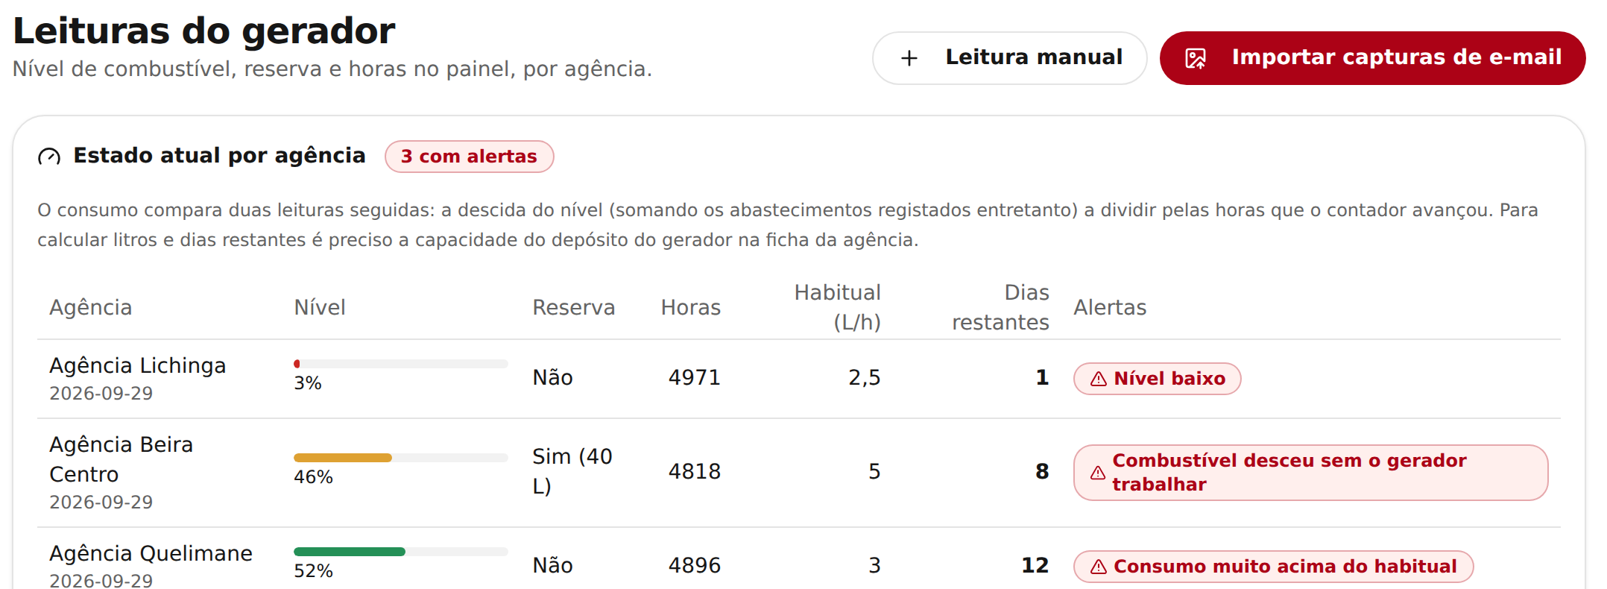
Leituras do gerador: nível, reserva, consumo habitual, dias restantes e alertas por agência.
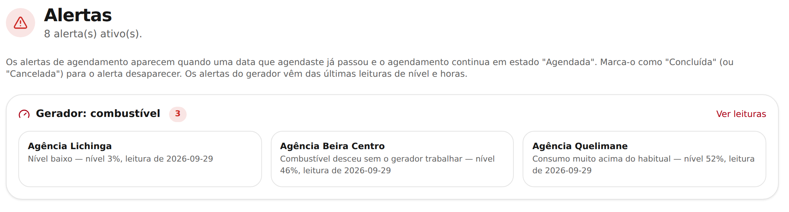
Alertas: o combustível que desceu com o gerador parado aparece logo em destaque.
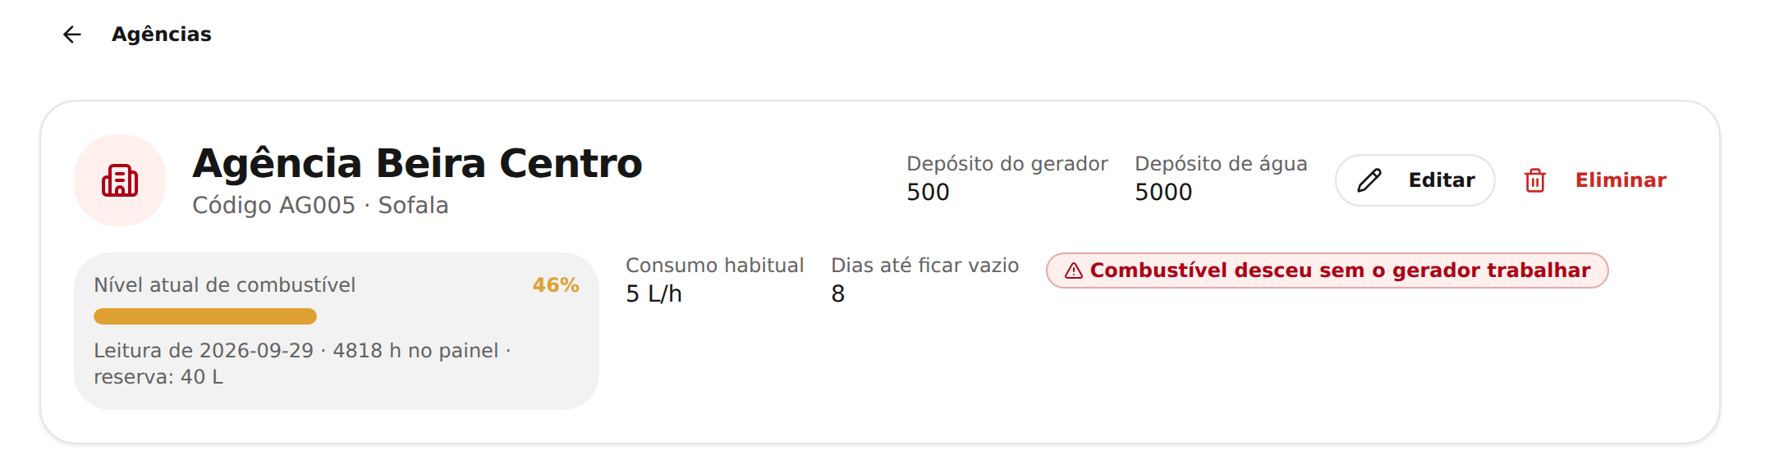
Ficha da agência: estado atual do gerador, consumo habitual, dias restantes e alertas num só ecrã.
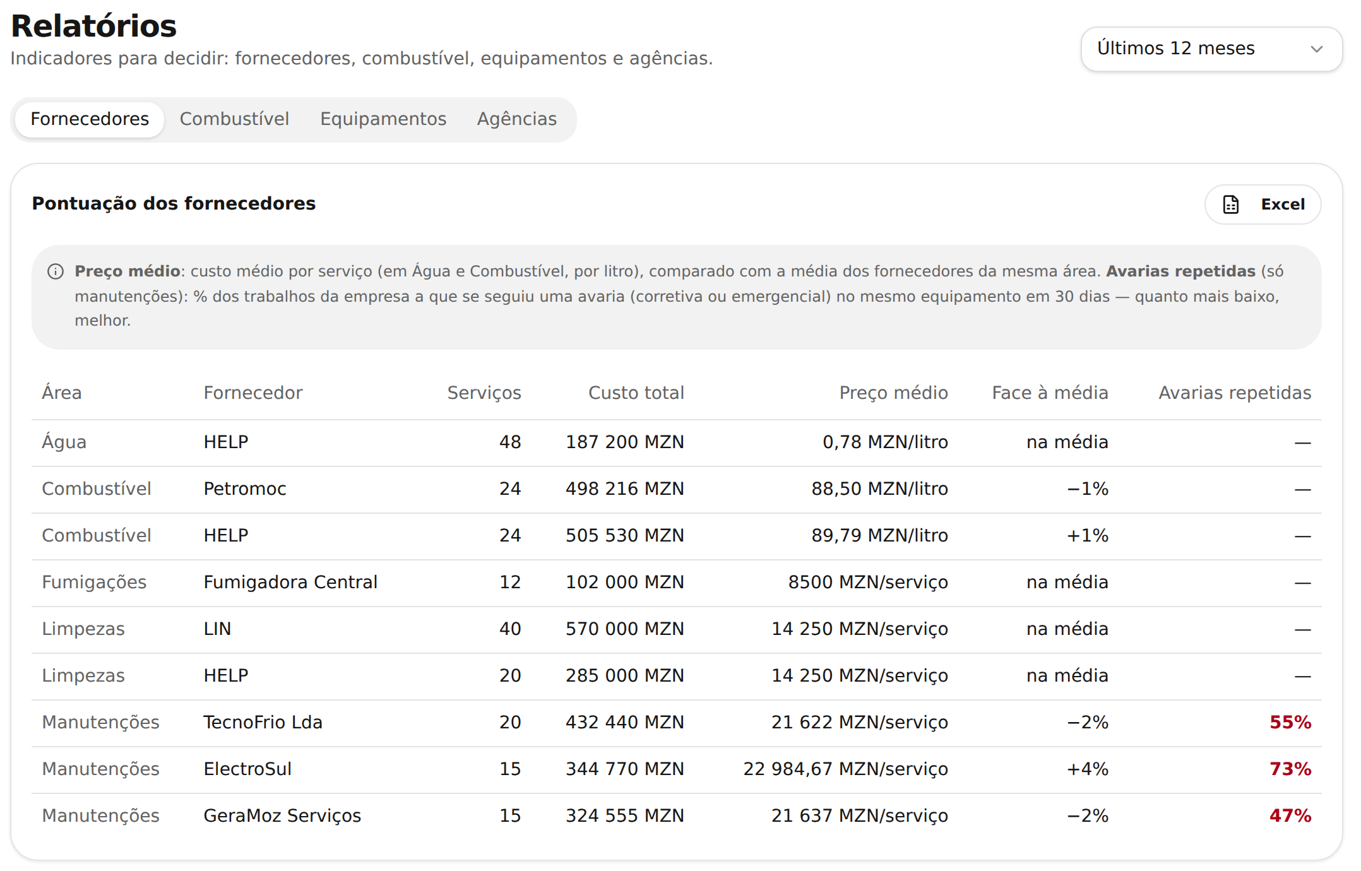
Relatórios: pontuação dos fornecedores, com preço face à média e percentagem de avarias repetidas.

